Министерство просвещения Приднестровской Молдавской Республики
ГОУ СПО «Тираспольский техникум информатики и права»

Практическая работа №10
«Метрика Чепина»

Выполнила:
Студентка 415 группы
Крижановская Арина Владимировна

Тирасполь, 2026 г.

Тема: Метрика Чепина
Цель: освоить методику расчёта метрики Чепина для анализа сложности программного обеспечения, научиться определять типы переменных в программе (входные, выходные, управляющие, вспомогательные) и на основе этого вычислять количественные характеристики, отражающие структурную сложность программного кода.
Ход работы:
Метрика Н. Чепина (Ned Chapin) относится к классу метрик сложности понимания программы, ориентированных на анализ информационного потока через переменные. В отличие от метрик, основанных на количестве операторов управления (например, метрика МакКейба или Джилба), подход Чепина оценивает трудность восприятия программы человеком через призму входных и выходных данных.
Основная идея: сложность понимания модуля тем выше, чем больше переменных участвует в вычислениях, модифицируется внутри модуля и используется для управления логикой выполнения.
Все переменные программы классифицируются на четыре группы:
- P — переменные ввода (используются для расчётов и/или вывода результатов, но не изменяются внутри модуля);
- M — модифицируемые переменные (создаются и/или изменяются внутри модуля, часто являются промежуточными или выходными);
- C — управляющие переменные (используются в условиях циклов, ветвлений, для управления повторениями программы и т.д.);
- T — неиспользуемые («мёртвые») переменные (объявлены, но нигде не применяются).
Формула метрики Чепина (в простейшей и наиболее часто используемой модификации):
Q = P + 2M + 3C + 0,5T
Чем выше значение Q, тем сложнее понять логику работы модуля только по списку входных и выходных данных.
Ориентировочные интерпретации (примерные, зависят от размера модуля):
- Q ≤ 10–12 — очень низкая сложность
- Q ≈ 15–25 — умеренная, приемлемая сложность
- Q > 30–35 — высокая сложность понимания

Разработанная программа
C#
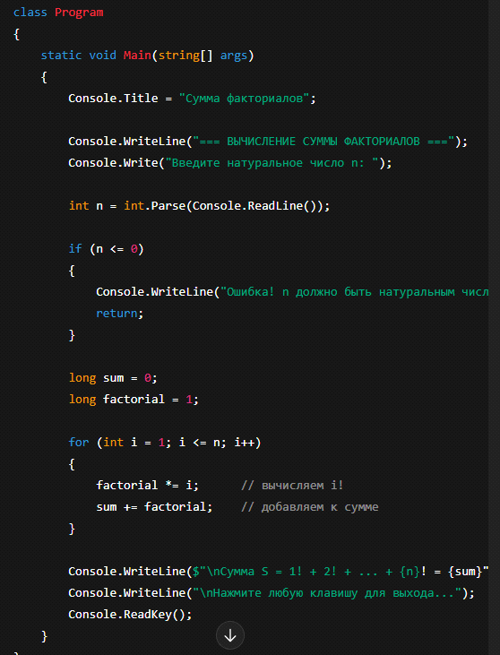
Программа выполняется один раз (без цикла do-while), как требовалось в задании.

Анализ переменных по метрике Чепина
№ | Переменная | Номера строк (основное использование) | Группа | Обоснование
1 | n | 10, 12, 15 | P | Вводится с клавиатуры, только читается
2 | i | 16, 17, 18, 21, 22, 23, 26, 27, 28 | M | Индекс цикла, изменяется
3 | Sum | 16, 17, 19, 21, 22, 23, 26, 27, 28 | M | Индекс цикла, изменяется
4 | factorial | 9, 17 | M | Управляет генерацией случайных чисел
Итоговая классификация переменных:
- P = 1 (n)
- M = 3 (sum, i, fac)
- C = 0 ()
- T = 0 (неиспользуемых переменных нет)

Расчёт метрики Чепина
Q = P + 2M + 3C + 0,5T Q = 1 + 2×3 + 3×1 + 0,5×0 Q = 2 + 6 + 3 + 0 Q = 10

Вывод
Значение метрики Чепина Q = 10 свидетельствует о очень низкой сложности понимания программы.
Программа использует минимальное количество переменных, имеет чёткое разделение этапов (ввод → заполнение → вывод → модификация → вывод), линейную структуру без сложных управляющих конструкций и без лишних сущностей. Все переменные активно участвуют в вычислениях или управлении, «мёртвых» переменных нет.
Такой результат типичен для хорошо структурированных, коротких и целенаправленных программ без избыточной вложенности и с понятной логикой преобразования данных. Программа легко читается и поддерживается даже при первом знакомстве с кодом.

• Какова основная цель использования метрик программного кода, таких как метрика Чепина? Основная цель — оценить меру трудности понимания программы (информационную прочность программного модуля) на основе характера использования переменных, входящих в список ввода-вывода.
• Что оценивает метрика Чепина в программном модуле? Метрика Чепина оценивает информационную прочность (сложность понимания) программного модуля на основе анализа характера использования переменных (их функциональных групп: P, M, C, T).
• Чем отличаются модифицируемые переменные (M) от управляющих (C)?
- M (модифицируемые) — это переменные, которые создаются внутри программы и/или изменяют своё значение в процессе выполнения (счётчики, промежуточные результаты, массивы, которые заполняются или модифицируются).
- C (управляющие) — это переменные, которые участвуют в управлении выполнением программы (флаги, ключи нажатия, объекты типа Random, переменные для циклов do-while по условию выхода и т.п.).
• Какая группа переменных оказывает наибольшее влияние на значение метрики Чепина и почему? Наибольшее влияние оказывает группа C (управляющие переменные), потому что они имеют наибольший весовой коэффициент в формуле — 3. Формула: Q = P + 2M + 3C + 0.5T → каждая управляющая переменная увеличивает метрику в 3 раза сильнее, чем входная (P), и в 1,5 раза сильнее, чем модифицируемая (M).
• Какие действия можно предпринять для снижения значения метрики Чепина при проектировании программ? Для снижения Q можно:
- минимизировать количество управляющих переменных (C) — самый эффективный способ (вес 3);
- уменьшать число модифицируемых переменных (M) (вес 2);
- избегать ненужных переменных вообще (чтобы T не росло);
- стараться использовать меньше промежуточных переменных, объединять логику;
- передавать данные через параметры функций вместо глобальных/локальных модифицируемых переменных;
- избегать избыточных флагов и управляющих структур.
• Почему переменные, не участвующие в выполнении программы (T), тоже учитываются в метрике Чепина? Переменные группы T (не используемые) учитываются, потому что их присутствие в коде всё равно затрудняет понимание программы:
- они создают «мусор», отвлекают внимание;
- могут быть остатками от предыдущих версий кода;
- увеличивают объём текста, который нужно читать и анализировать. Поэтому даже «мёртвые» переменные ухудшают восприятие кода (хоть и с малым весом 0.5).
• Какие ограничения или недостатки есть у метрики Чепина как инструмента оценки сложности программ? Основные ограничения и недостатки метрики Чепина:
- учитывает только переменные из списка ввода-вывода и их использование, игнорируя другие аспекты сложности (вложенность циклов, глубину условий, количество операторов, размер кода, сложность алгоритма);
- субъективна при разбиении переменных на группы P, M, C (разные люди могут по-разному классифицировать одну и ту же переменную);
- не учитывает контекст использования (одна и та же переменная может быть простой в одном случае и очень важной/сложной в другом);
- слабо различает реальную сложность логики (вес C высокий, но не всегда управляющая переменная действительно усложняет понимание);
- не подходит для очень больших программ или систем с большим количеством модулей (слишком локальная метрика).

Вывод: освоил методику расчёта метрики Чепина для анализа сложности программного обеспечения, научился определять типы переменных в программе (входные, выходные, управляющие, вспомогательные) и на основе этого вычислять количественные характеристики, отражающие структурную сложность программного кода.

